Consultas MySQL

Osman Eden Quiñonez Saenz

Ryhanna Patricia Ramírez Montiel

#5. Obtener listado de membresías que su costo sea mayor a 100

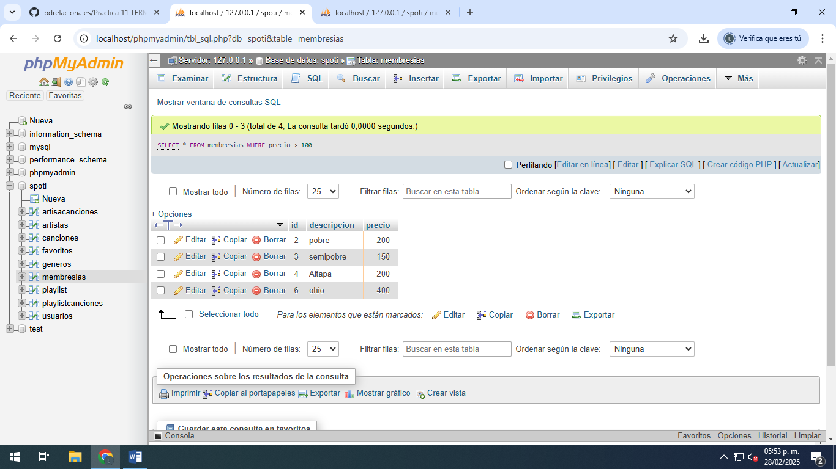

#6. Obtener listado de las membresías que su costo sea mayor a 100 pesos

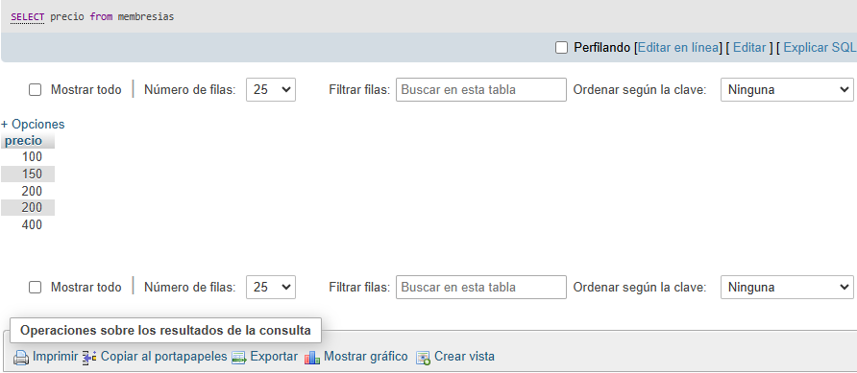

#7. Obtener listado de canciones del año 2025

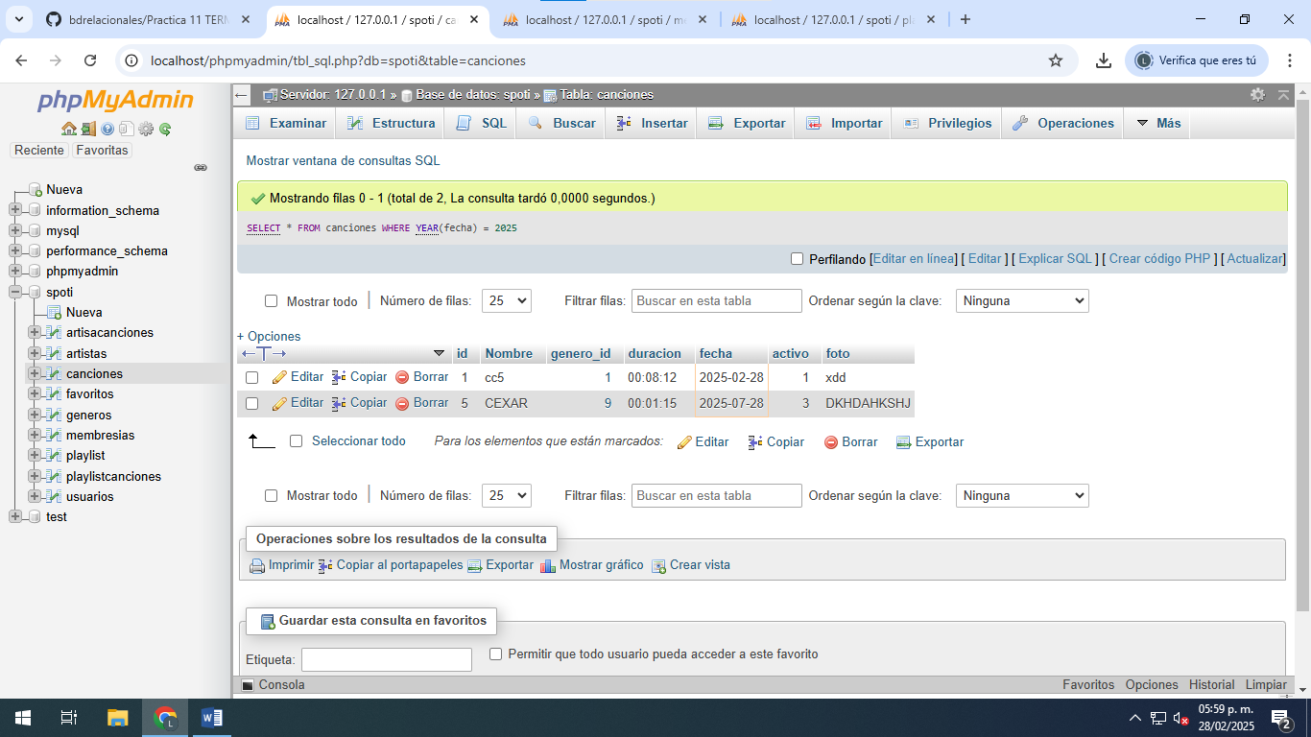

#8.Obtener listado de nombre de la canción y nombre del genero al que pertenece

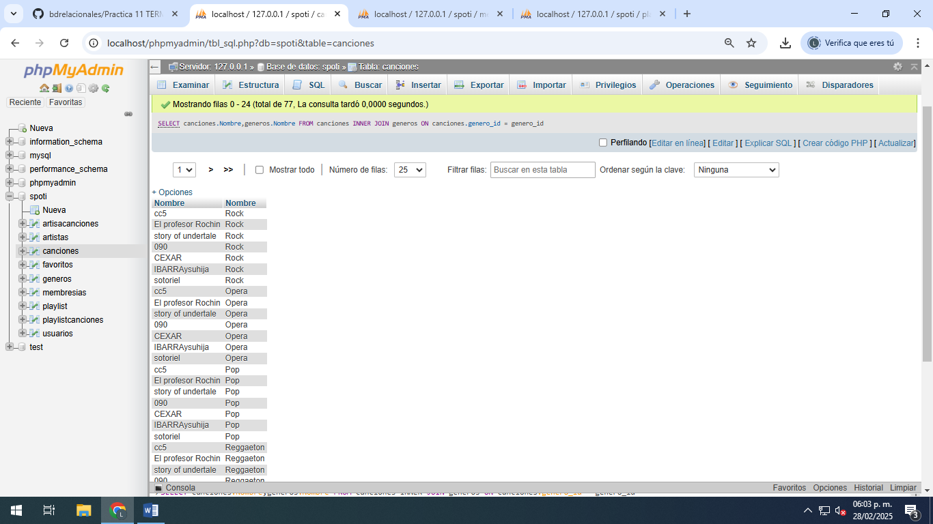

#9.Obtener listado de nombre de usuario y nombre de la membresía que tienen.

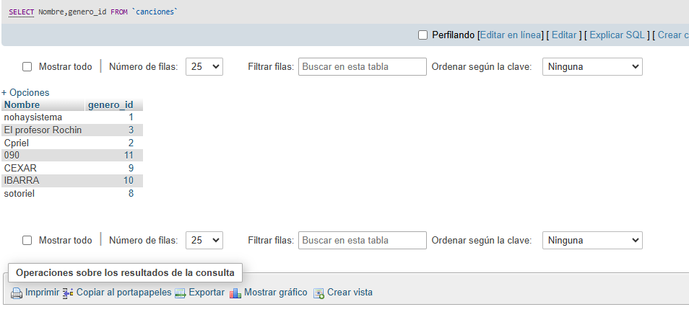

#10. Obtener listado del nombre del playlist y el nombre del usuario que la creo

